**МУНИЦИПАЛЬНОЕ КАЗЁННОЕ ОБЩЕОБРАЗОВАТЕЛЬНОЕ УЧРЕЖДЕНИЕ**

**НИКОЛЬСКАЯ**

**СРЕДНЯЯ ОБЩЕОБРАЗОВАТЕЛЬНАЯ ШКОЛА**

**Научно – практическая конференция «Юные исследователи»**

**ИССЛЕДОВАТЕЛЬСКАЯ РАБОТА**

***«Вся правда о чипсах»***

**Работу выполнила:**

**Рябчикова Юлия**

**учащаяся 3класса**

**Руководитель:**

**Жердева Елена Алексеевна**

**учитель начальных классов**

**с. Никольское 2-е**

**2019год**

**СОДЕРЖАНИЕ**

Введение …………………………………………………………………………..................3-4

2. Теоретическая часть………………………………………………………………………......5-10

2.1 Что такое чипсы.

2.2.История возникновения чипсов

2.3.Как же делают чипсы сегодня

2.4 Почему нельзя есть чипсы

3. Практическая часть…………………………………………………………………………11-13

3.1. Обнаружение вредных веществ опытным путем

3.2. Консультация у медицинского работника

3.3. Анкетирование учащихся класса на тему «Здоровое питание».

3.4. Готовьте полезные чипсы дома

Заключение…………………………………………………………………………………….14

Список литературы……………………………………………………………………………15

Приложения…………………………………………………………………………………...16

**.**

Введение

***Твоя пища должна быть твоим лекарством.***

***Гиппократ***

Не секрет, что большинство детей любят чипсы. Их едят во время просмотра мультфильмов, на природе, и даже просто от скуки. Чипсы вкусные и хрустящие. А взрослые говорят, что чипсы вредны для здоровья, особенно для детского организма. Стоят они недорого и в яркой упаковке продаются в каждом магазине. Ведь некоторые мамы спокойно кормят чипсами своих детишек и думают, что это просто жареная картошка. Меня зовут Юля. Я учусь в третьем классе Никольской школы. Моя учительница Елена Алексеевна часто рассказывает нам о здоровом питании, что чипсы по нормам СанПина оказались запрещенным продуктом детского питания, т.к. в них содержатся: - ароматизаторы, - красители искусственного происхождения, -эмульгаторы, -пищевые добавки, -стабилизаторы. Они имеют высокую калорийность и вызывают привыкание. Вот почему, однажды попробовав тоненькие кусочки жареной картошки, люди жаждут вновь и вновь похрустеть ими. Я совсем запуталась: вкусные чипсы полезные или вредные? Не всё вкусное – полезно для здоровья! Объяснить это сложно. Мне стало интересно, как влияют чипсы на здоровье человека? Из интернета я узнала много информации и решила проверить её. Поэтому я решила разобраться сама: чипсы - это вкусно или вредно?

***Цель исследования:***  на основании проведённой мною научно - исследовательской работы, хочу ответить на вопрос: «Чипсы - это полезно или вредно?»

***Объект исследования:*** картофельные чипсы.

***Предмет исследования:*** изучение влияния чипсов на здоровье учеников.

***Задачи:***

* познакомиться с историей возникновения чипсов и технологией их приготовления;
* выяснить качественный состав чипсов;
* изучить влияние чипсов на здоровье человека;
* по результатам работы сделать выводы о вреде чипсов.

***Гипотеза исследования:***  я предположила, что чипсы – полезный продукт и не оказывают негативного влияния на организм человека и вполне пригодны для включения в повседневный рацион школьника.

***Методы исследования:***

* поисковый;
* эксперимент;
* анкетирование учащихся.

***Актуальность темы:*** Сегодня проблема здорового сбалансированного питания школьников, является одной из приоритетных. Всё чаще взрослые люди и даже дети вместо полноценного обеда просто быстро перекусывают на ходу. Быстро перекусить и насытиться «этим удовольствием» не всегда бывает полезно. Большинство детей во время перекуса отдают предпочтение чипсам. В чем же секрет такой притягательности? Оказывается, **чипсы могут вызывать привыкание**.

**2. Теоретическая часть**

**2.1. Что такое чипсы?**

В 2019г. 24 августа исполнится 166 лет со дня изобретения картофельных чипсов. Прежде чем исследовать продукт питания под названием чипсы, я решила узнать, а что такое чипсы? И откуда взялся такой продукт похожий на русскую жареную картошку?

Чи́псы (англ. chips, от chip – стружка) – закуска, которая представляет собой тонкие ломтики картофеля, реже – других корнеплодов, как правило, обжаренных в масле (фритюре). Продаётся как готовый к употреблению продукт питания.

**2.2.История возникновения чипсов.**

Откуда появились **чипсы**?

**Чипсы** появились в 1853 году в Америке. Считается, что **чипсы** случайно придумал Джордж Крам, индеец по происхождению. Он **работал поваром в ресторане**. По легенде, одним из фирменных рецептов ресторана был *«картофель фри»*.

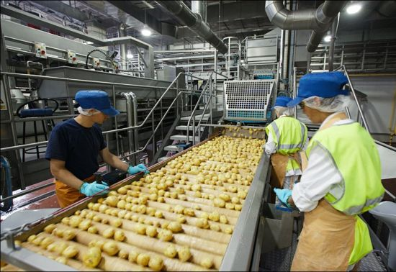

Однажды на ужине железнодорожный магнат Корнелиус Вандербильт вернул жареный картофель на кухню и пожаловался, что картофель слишком толстый. Шеф повар решил пошутить над магнатом, нарезал картофель тонко и обжарил. Блюдо очень понравилось капризному богачу. Вскоре рецепт темнокожего повара Крама **полюбили все**.

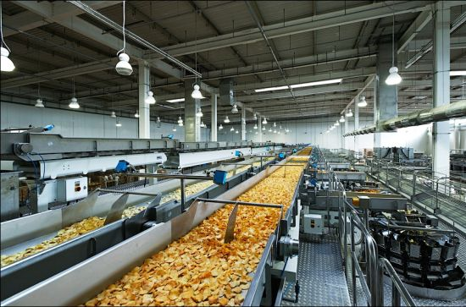

Он стал очень популярен. Его начали готовить во всех ресторанах. Вот так появились **любимые всеми чипсы**.

В нашей стране **чипсы** появились 1963 году и назывались *«Хрустящий картофель в ломтиках Московский»*. Делали их в Москве, так что широкого распространения за пределами столицы у этих чипсов не было. Собственно, нигде кроме Москвы продукт было не найти.

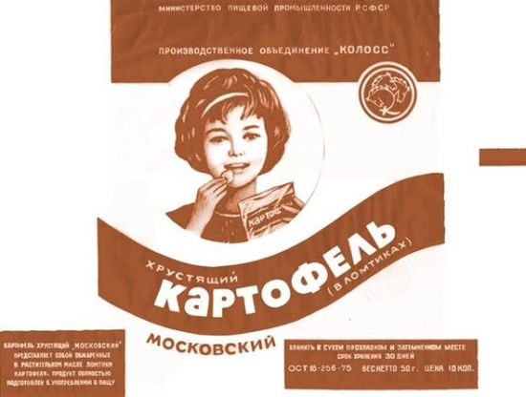

Готовился он по классическому рецепту: картошка, обжаренная в масле. В союзных республиках готовили свои чипсы: квадратные или прямоугольные тоненькие кусочки из картофельного пюре. Никаких добавок, кроме соли, быть не могло, и именно поэтому советские чипсы были очень вкусными, да и хранились они всего 30 дней, не в пример современным. А потом в Россию пришли «американские» чипсы, быстро завоевав популярность.

**2.3. Как же делают чипсы сегодня**

Рецепты приготовления **чипсов много**.

Самый простой – это изготовление **чипсов** из кусочков сырого картофеля (его называют традиционным), как это впервые сделал повар Крам. Здесь очень важно качество картофеля: далеко не из любых клубней можно приготовить вкусный хрустящий картофель. Они должны быть плотными, с невысоким содержанием сахара, без повреждений внутри, с ровной поверхностью. Оказывается, из 5-6 кг качественного картофеля получается 1 кг **чипсов**. Масло для жарки не должно придавать **чипсам посторонний запах**. Поэтому в большинстве случаев используется оливковое, соевое или пальмовое масло. Второй способ — из измельченного картофеля.

Второй способ - когда чипсы приготовлены не из картошки, а из муки или хлопьев, – его называют формованным. Производители покупают сухой полуфабрикат – картофельные гранулы или хлопья, затем делают тесто-пюре, раскатывают его и придают любую форму – от ровных блинчиков одинакового размера (чипсы) до звездочек, ракушек, полосок и треугольников (снеки). Затем готовые кусочки ожидает та же процедура, что и традиционные, – жарка во фритюре и добавка ароматизаторов. По такой технологии можно делать чипсы не только из картофеля, но и из других культур. В Центральной и Южной Америке их часто готовят из кукурузы, а в Юго-Восточной Азии – из риса. Чипсы «из пюре» отличаются меньшей калорийностью, чем натуральные. Для любителей здорового образа жизни некоторые компании выпускают, например, диетические чипсы — с пониженным содержанием масла.

**2.4 Влияние чипсов на здоровье человека**

*24 августа во всем мире празднуют Всемирный день чипсов. Сейчас чипсы - один из самых популярных пищевых продуктов по объёмам продаж в мире.*

**Давайте посмотрим, что получает ребенок с пачкой чипсов (100г)?**

1. 0% полезных веществ – ни витаминов, ни минералов, ни хороших белков и углеводов.
2. 510 ккал – то есть почти половину дневной нормы.
3. 0,7г поваренной соли, а за день можно съесть не больше 2 г.
4. 30г насыщенных жиров, канцерогены.
5. Красители и ароматизаторы.

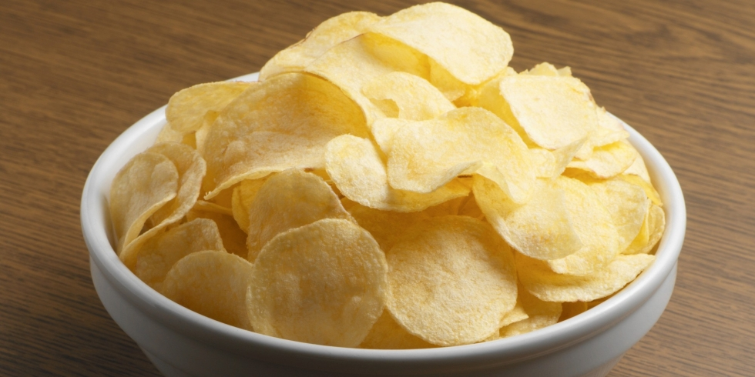

Сегодня диетологи занесли чипсы в список запрещенной для детей еды. Мнение одного из врачей: «*Чипсы не являются полезными для здоровья человека. Определенно, им не место в рационе детей.*

**Пять причин, почему не стоит есть чипсы.**

**1.Провоцируют зависимость.** К интересным выводам пришли научные сотрудники Принстонского университета: оказалось, что при постоянном употреблении чипсов в пищу может возникнуть такое же привыкание, как, например, к табаку или алкоголю. Ученые провели ряд специальных экспериментов, в ходе которого лишали людей калорийного лакомства - и практически сразу люди жаловались на своеобразную «ломку». Не так давно был издан указ, который ограничивает продажу чипсов в общеобразовательных учреждениях.

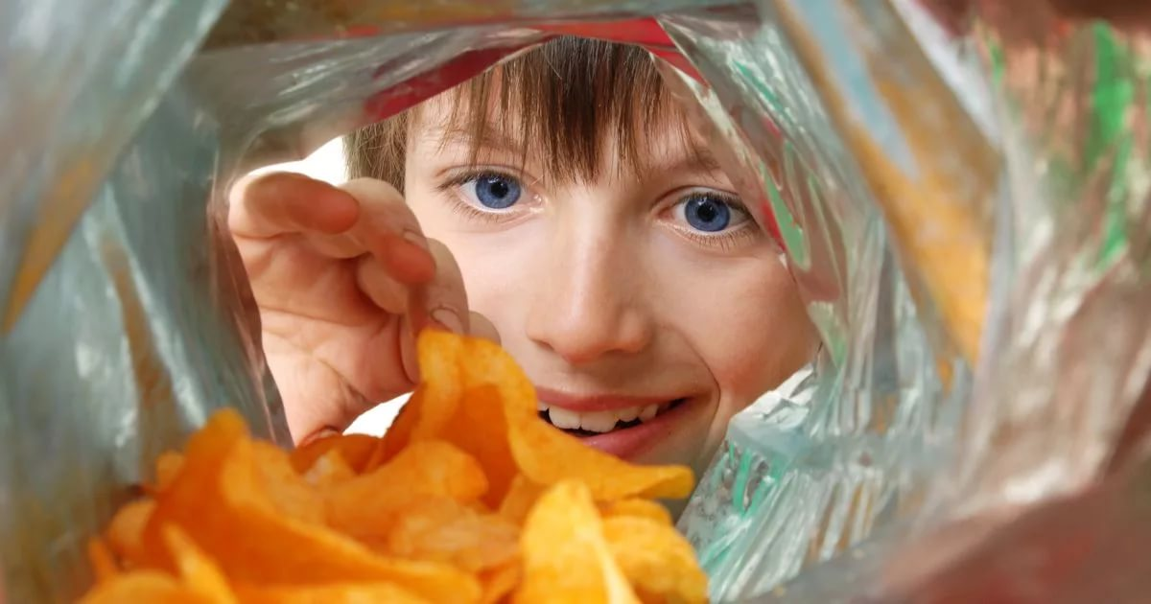

**2. Вызывают ожирение.** В одной стандартной пачке чипсов содержится ни много ни мало 510 ккал! Считается, что нормальная дневная норма калорий для детей равняется 1200 ккал, а для взрослых - 1800 ккал. Получается, что всего одна пачка жареной картошки покрывает половину дневной нормы, а три-четыре пачки уже создают переизбыток калорий, что и ведет к ожирению. Жиры, которые содержатся в чипсах, крайне негативно действуют на здоровье любого человека. По некоторым сведениям, такое количество жиров даже может вызывать рак у людей. Реклама чипсов божится, что продукт проходит обжарку на растительном масле, но на деле это не всегда так. При постоянном употреблении чипсов у человека увеличивается уровень холестерина в крови, что впоследствии может вызвать инфаркт или инсульт.

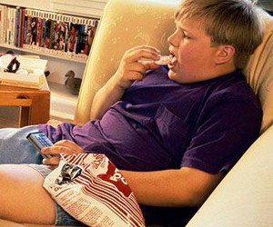

**3.Не содержат полезных веществ**. При ближайшем рассмотрении становится понятно, что зажаренный до хруста картофель уже не содержит ни минералов, ни витаминов, ни кальция, не говоря уж о чипсах, которые производятся из картофельной муки. Белков и углеводов в чипсах тоже нет. Получается, что при их употреблении наш организм не получает никакой пользы, а только множество калорий.

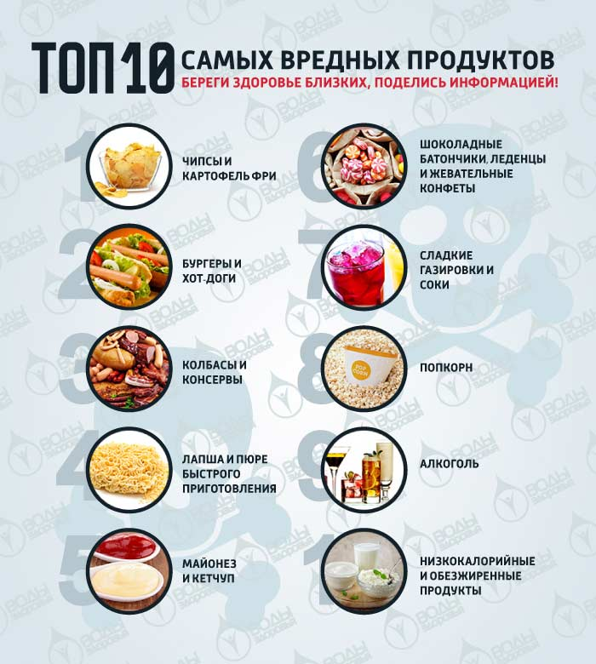

**4. Перенасыщают организм солью.** В одной пачке чипсов соли в среднем 0,7г при дневной норме для человека в 5-6 грамм. Насыщение солью препятствует нормальному росту костей у человека, а также провоцирует проблемы с сердцем и почками.

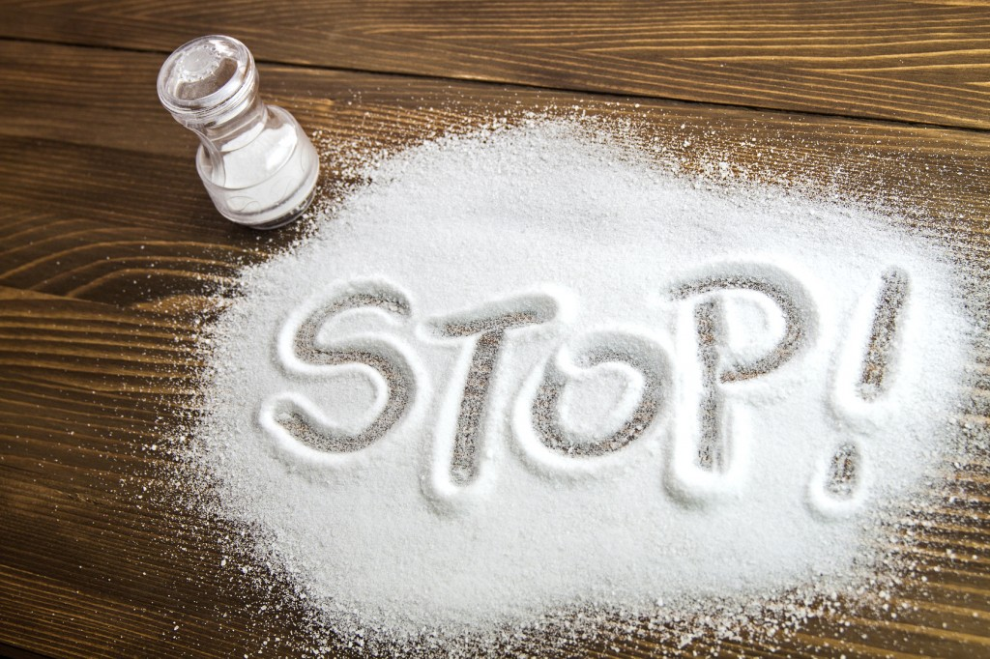

**5. Могут вызвать аллергию.** В состав содержимого шуршащего пакетика входит множество красителей и ароматизаторов. Сами по себе они безвредны: имитируют вкус курицы, бекона, грибов и т. д. Но в том количестве, в каком они добавлены производителем, они могут вызывать сильнейшую аллергию. Поэтому не удивляйтесь, если после поглощения данного лакомства начнете чихать, а лучше примите таблетку от аллергии и впредь воздерживайтесь от хрустящего картофеля.

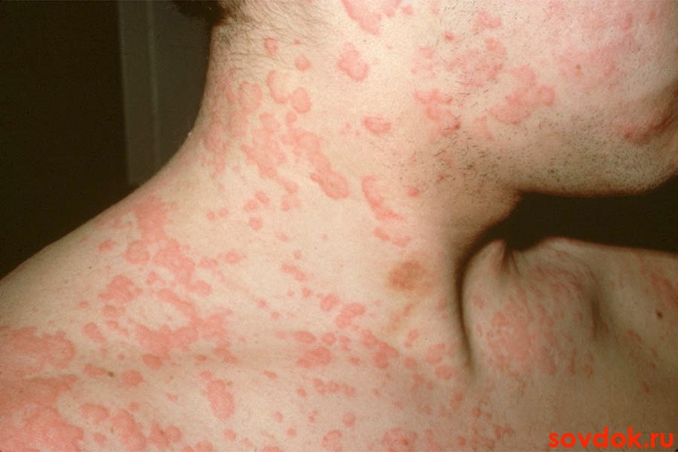

**3.Практическая часть**

**3.1Обнаружение вредных веществ опытным путём**

Каков же на самом деле состав **чипсов**? Чтобы узнать это, я проделала несколько опытов с обычными **чипсами марки:** «Lays» (натуральные) **из магазина**, которые покупает мне папа.

**ОПЫТ №1**

Берём ломтик чипсов, кладем его на салфетку и осторожно сгибаем её пополам, раздавив испытуемый образец на сгибе бумаги. Удаляем кусочки чипсов с салфетки.

**Наблюдения:**На салфетке образовалось большое жирное пятно, это говорит о большом содержании жира в продукте.

**Вывод:**Чипсы содержат большое количество жира. Этот опыт доказал, что в чипсах содержится большое количество жира. В 100 г он содержит жиры в таких количествах, что для ребенка составляет половину дневной нормы еды. А это и способствует ожирению.

**ОПЫТ №2**

Возьмём 3%-ый раствор йода и капнем на чипс.

**Наблюдения:**Через несколько секунд появляется тёмно-синее пятно, что выдаёт присутствие крахмала.

**Вывод:** В чипсах много крахмала. По результатам проведенного в США исследования, крахмал, оставшийся во рту, в течение двух часов преобразуется в глюкозу. А это - идеальная питательная среда для кариесных бактерий.

**ОПЫТ №3**

Берём ломтик чипсов и осторожно поджигаем его, соблюдая все меры пожарной безопасности.

**Наблюдения:** При поджигании ломтика чипсов появляется едкий запах пластмассы. Это говорит о присутствии опасного канцерогена – акриламида.

**Вывод:** В чипсах содержится опасный канцероген – акриламид. Акриламид - считается ядом для нашего организма, поражающий главным образом нервную систему, печень и почки. В пластике его запах ярко выражен, а в чипсах он завуалирован с помощью ароматизаторов.

**ОПЫТ №4**

Берем несколько ломтиков чипсов и растворяем в воде, затем погружаем в раствор кусочек белой ткани и оставляем на 20 минут.

**Наблюдения:** Когда ткань изымаем из воды, то наблюдаем, что она окрашивается в желтый цвет, что говорит о наличии красителей в продукте.

**Вывод:** В чипсах содержатся красители. Присутствие, которых может вызвать аллергическую реакцию, и даже дать начало развития опухолей.

**Все опыты не подтвердили гипотезу о пользе чипсов для здоровья.**

**3.2. Консультация у медицинского работника**

За разъяснением я обратились к медсестре Ларисе Петровне. Она объяснила, что пользу в употреблении **чипсов искать бесполезно - ни витаминов**, ни минералов, ни качественных питательных веществ в них нет. После мощной **переработки** картошка теряет все свои положительные свойства и приобретает исключительно **вредные**. Их избыток грозит проблемами с пищеварением, ожирением и затормаживанием умственной деятельности. Для длительного хранения **чипсы** делают очень солёными. Соль мешает нормальному росту детей, нарушает обмен веществ и вызывает проблемы с сердцем. **Чипсы** богаты красителями и ароматизаторами - именно они помогают сделать картошку со вкусом грибов, сыра или сметаны с укропом. Накопление в организме таких добавок может вызвать аллергию у ребёнка, способно привести к более серьёзным последствиям.

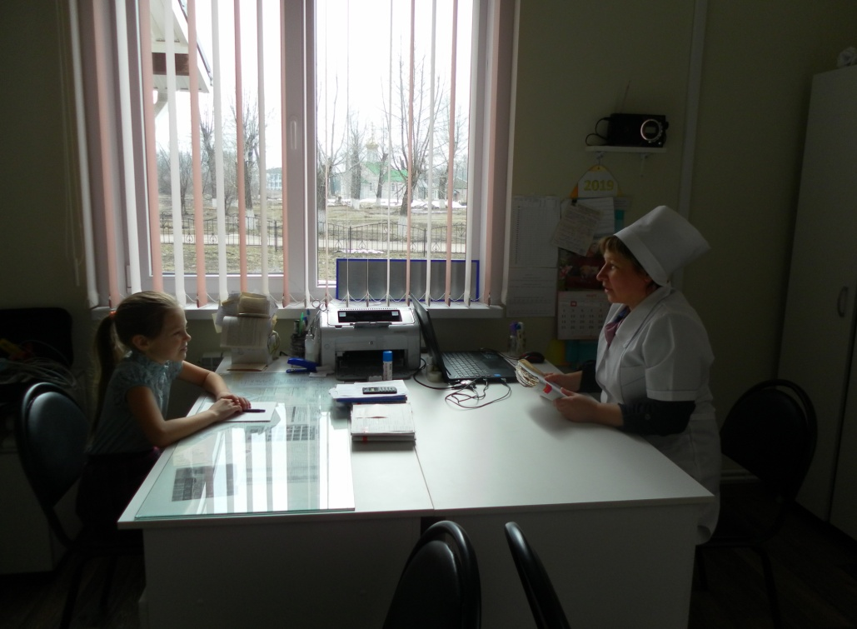

**3.3. Анкетирование учащихся.**

Изучив состав этого пищевого продукта, нам стало интересно, как к чипсам относятся мои одноклассники. В связи с этим я провела анкетирование среди учащихся 3 класса, в количестве 8 человек. Учащимся были предложены следующие вопросы:

1. Любите ли вы чипсы?

А) Да - 7

Б) Нет – 1

1. Как часто вы употребляете чипсы?

А) Часто - 4

Б) Редко - 3

В) Никогда – 1

1. Считаете ли вы чипсы вредным продуктом?

А) Да - 5

Б) Нет - 2

В) Сомневаюсь -1

1. Обращаете ли вы внимание на состав чипсов?

А) Да - 2

Б) Нет – 6

**Результаты анкетирования учащихся:** (Приложение 1)

По ответам одноклассников (в опросе участвовало8 человек) сделала выводы: что из 8 учащихся - 7 любят чипсы,1- нет, часто употребляют большинство их в пищу, хотя знают, что чипсы вредны для здоровья.

**3.4. Готовьте полезные чипсы дома.**

Я задумалась: что же делать? Не есть **чипсы**? Теперь я знаю, что есть **чипсы вредно**. Но ребята их очень любят. Поэтому считаю, что результаты моего **исследования** помогут им отказаться от такого **вредного продукта как чипсы**.

1.5. Готовьте **полезные чипсы дома**.

Для тех, кто **любит чипсы**, но не желает болеть, есть простой выход – готовить **чипсы** самим из сырой картошки. Такие **чипсы полезны**: отсутствуют **вредные вещества**, не калорийны и готовятся быстро.

Рецепт домашних **чипсов**: для этого понадобится тонко нарезанный картофель, вымоченный в холодной воде в течение 15 минут. Это делается для того, чтобы весь крахмал вышел в воду, а **чипсы** были более хрустящими. Далее достаем картофель из воды и выкладываем на салфетку, чтобы салфетка забрала излишнюю влагу и **чипсы** очень быстро приготовились. После чего их кладем в микроволновку на 4 минуты. **Чипсы готовы**.

**Заключение**

Мне эта **исследовательская работа очень понравилась**. Проведя данную **исследовательскую работу**, можно утверждать, что выдвинутая гипотеза о пользе **чипсов не подтвердилась**. **Чипсы вредны для здоровья**. В **чипсах** вообще нет витаминов. В результате проведённых опытов, анализа изученной литературы и материалов Интернета было установлено, что **чипсы являются крайне вредным продуктом питания**:

• **Чипсы очень соленые**, а избыток соли мешает нормальному росту костей, нарушает обмен веществ и может вызвать отеки и проблемы с сердцем.

• Красители и ароматизаторы, которые придают **чипсам вкус ветчинки**, сметаны с укропом или бекона, могут вызвать аллергию.

• Витаминов и минеральных веществ в **чипсах нет вообще**. И при этом, как выяснили ученые, **чипсы** могут вызывать привыкание! Вот почему, однажды попробовав тоненькие кусочки жареной картошки, детишки жаждут вновь и вновь похрустеть ими.

После моего **исследования**, я думаю, что родители и ребята задумаются о своём здоровье. Я больше никогда не буду кушать **чипсы**. Это **вредно для здоровья**!

Чтобы быть всегда здоровым,

Бодрым, стройным и веселым,

Рассказать я вам готова,

Как прожить без докторов.

Надо кушать помидоры,

Фрукты, овощи, лимоны.

Кашу - утром, суп - в обед,

А на ужин – винегрет!

**Чипсы только домашние**,

**Полезные и хрустящие**.

И в итоге, без проблем,

Проживете много лет!

**Список литературы**

1. Что? Зачем? Почему? Большая книга вопросов и ответов / пер. с исп. К. Мишиной, А. Зыковой. – М.: Эксмо, 2007. – 512 стр.

2. Юркова А.Р. *Разговор о правильном питании*/ Методическое пособие. - М.: ОЛМА ПРЕСС, 2001

3. Монтиньяк М. «Секреты здорового питания детей»/ М:Оникс, 2006-288стр.

4. Фолькер Г. *«Энциклопедия правильного и здорового питания»* /М:Зебра Е, 2006-688стр.

5. *Что? Зачем? Почему?* Большая книга вопросов и ответов / пер. с исп. К. Мишиной, А. Зыковой. – М.: Эксмо, 2007. – 512 стр.

6. Братенникова А. Н., Юдо О. П. Чипсы: вред или польза?- 2005.- №10,с.

7.. Интернет – ресурсы

**Приложение 1**